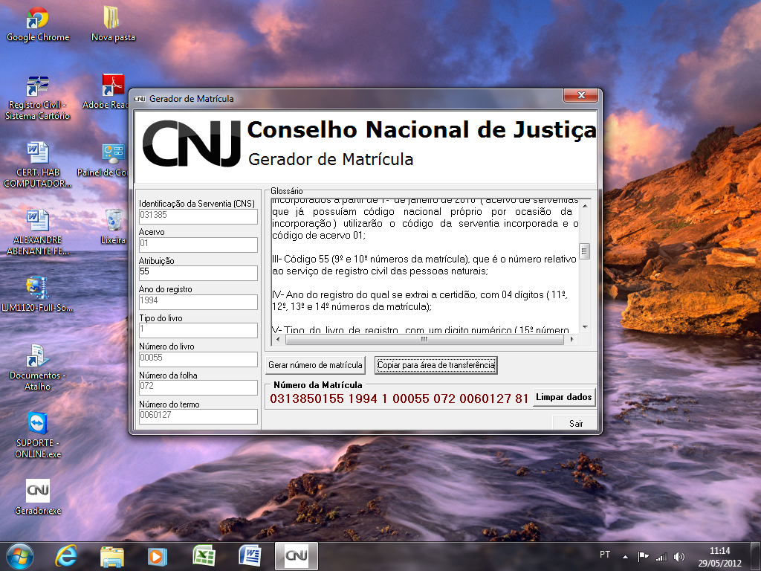

A matrícula , de inserção obrigatória nas certidões ( primeira e

demais vias) emitidas pelos Cartórios de Registro Civil das Pessoas

Naturais a partir de 1º de janeiro de 2010, é formada pelos seguintes

elementos:

I - Código Nacional da Serventia ( 06 primeiros números da

matrícula), o qual está disponível no endereço eletrônico:

www.cnj.jus.br/corregedoria/justica_aberta/ ;

II - Código do acervo ( 7º e 8º números da matrícula), servindo o

número 01 para acervo próprio e o número 02 para os acervos

incorporados até 31/12/2009, último dia antes da implementação do

Código Nacional por todos os registradores civis das pessoas

naturais ( nesse caso os seis primeiros números serão aqueles

da serventia incorporadora). As certidões extraídas de acervos

incorporados a partir de 1º de janeiro de 2010 ( acervo de serventias

que já possuíam código nacional próprio por ocasião da

incorporação ) utilizarão o código da serventia incorporada e o

código de acervo 01;

III- Código 55 (9º e 10º números da matrícula), que é o número relativo

ao serviço de registro civil das pessoas naturais;

IV- Ano do registro do qual se extrai a certidão, com 04 dígitos ( 11º,

12º, 13º e 14º números da matrícula);

V- Tipo do livro de registro, com um digito numérico ( 15º número

da matrícula), sendo:

1: Livro A (Nascimento)

2: Livro B (Casamento)

3: Livro B Auxiliar (Casamento Religioso com efeito civil)

4: Livro C (Óbito)

5: Livro C Auxiliar (Natimorto)

6: Livro D (Registro de Proclamas)

7: Livro E (Demais atos relativos ao registro civil ou livro E único);

8: Livro E (Desdobrado para registro especifico das Emancipações);

9: Livro E (Desdobrado para registro especifico das Interdições);

VI - número do livro, com cinco dígitos (exemplo: 00234), os quais

corresponderão ao 16º, 17º, 18º, 19º e 20º números da matrícula;

VII - Número da folha do registro, com três dígitos (21º, 22º e 23º

números da matrícula);

VIII - Número do termo na respectiva folha em que foi iniciado, com

sete dígitos ( exemplo 0000053), os quais corresponderão aos 24º,

25º, 26º, 27º, 28º, 29º, 30º números da matrícula;

IX- Número dos dígito verificador (31º e 32º números da matrícula),

formado automaticamente por meio deste programa;

Em caso de dúvidas, favor enviar email para corregedoria@cnj.jus.br